Lic. Marisol Vanegas Pérez Secretaria de Turismo

Oficio No. SEDETUR/DS/0080/2020

 | INFORME DE LA COMISIÓN
 | UNIDAD RESPONSABLE |  |  | FECHA DE ELABORACIÓN
 | DIRECCIÓN DE COMUNICACIÓN SOCIAL |  |  | 16 DE ENERO DE 2020
 | DATOS GENERALES
 | NOMBRE DEL COMISIONADO | Liliana Denisse Arauz Durán
 | CARGO DEL COMISIONADO | Directora de Comunicación
 | ADSCRIPCIÓN DEL COMISIONADO | Despacho de la Secretaria
 | PERIODO DE LA COMISIÓN | 15 Y 16 de enero de 2020.
 | LUGAR DE LA COMISIÓN | Chetumal, Q. Roo
 | IMPORTE DE VIÁTICOS OTORGADOS | $1,500.00
Coordiné la Rueda de Prensa de la Presentación de la Cartilla Turística Escolar Quintana Roo, en la SEQ en la ciudad de Chetumal el día jueves 16 de enero del presente año.

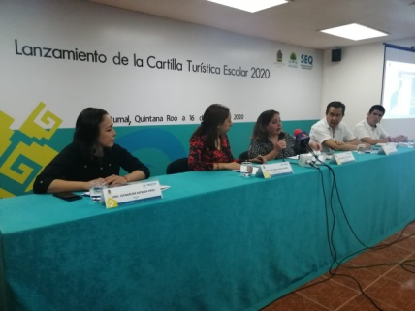
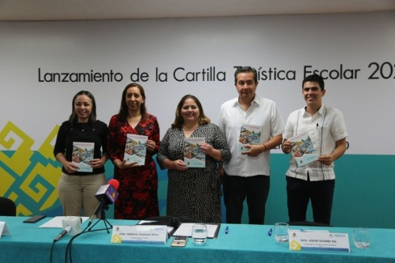

 | FIRMA DEL COMISIONADO
DECLARO BAJO PROTESTA DE DECIR LA VERDAD QUE LOS DATOS ASENTADOS EN ESTE INFORME SON VERDADEROS, ASÍ COMO LA DOCUMENTACIÓN ANEXA QUE REUNE LOS REQUISITOS FISCALES EFECTIVAMENTE EXPEDIDA POR LOS PRESTADORES DE SERVICIO Y QUE ESTOS CORRESPONDEN A LOS CONCEPTOS DE GASTOS AUTORIZADOS EN LOS LINEAMIENTOS PARA REGULAR EL OTORGAMIENTO DE VIÁTICOS Y PASAJES EN LA ADMINISTRACIÓN PÚBLICA CENTRAL Y PARAESTATAL DEL ESTADO DE QUINTANA ROO.

